ФЕДЕРАЛЬНОЕ ГОСУДАРСТВЕННОЕ БЮДЖЕТНОЕ

ОБРАЗОВАТЕЛЬНОЕ УЧРЕЖДЕНИЕ ВЫСШЕГО ОБРАЗОВАНИЯ

«СИБИРСКИЙ ГОСУДАРСТВЕННЫЙ УНИВЕРСИТЕТ

ТЕЛЕКОММУНИКАЦИЙ И ИНФОРМАТИКИ»

ЛАБОРАТОРНАЯ РАБОТА № 10

Выполнил:

Студент группы: ИП-712

Алексеев С.В.

Проверил: профессор кафедры ПМиК Барахнин В.Б.

Новосибирск – 2020

# №1

Создайте файл **z10-1.htm** с HTML-формой, позволяющей выбрать

а) структуру (группа флажков **"structure"**) и/или

б) содержимое (группа флажков **"content"**) любой таблицы базы данных **study**:

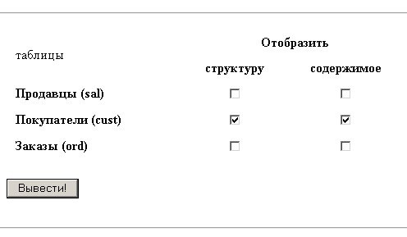

При нажатии кнопки "Вывести" должен вызываться скрипт **z10-2.php** (для передачи названий таблиц используйте метод GET):

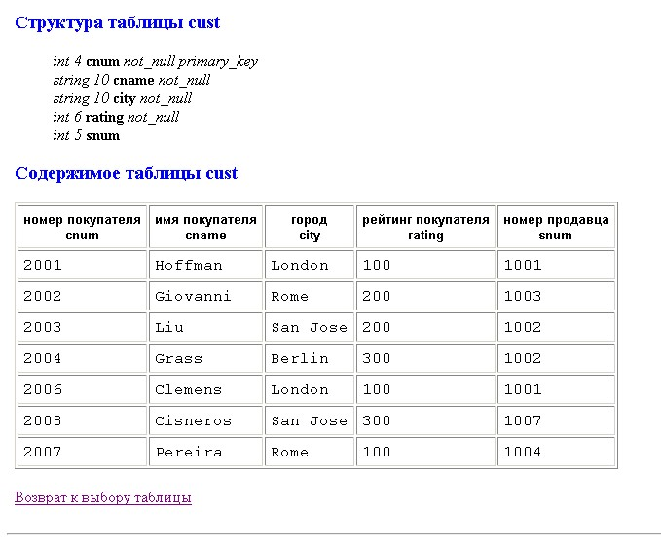

# z10-1.html

|  |
| --- |
| <!DOCTYPE HTML> <html>  <head>  <meta http-equiv="Content-Type" content="text/html; charset=utf-8">  <title>z10-1</title>  </head> <body>  <form action = "z10-2.php" method = "GET">  <table align="center">  <tr> |

|  |
| --- |
| <th rowspan="2"  align="center">Таблицы</th>  <th colspan="2"  align="center">Отобразить</th>  </tr> <tr>  <td align="center">структуру</td>  <td align="center">содержимое</td>  </tr> <tr>  <td align="center">Продавцы (sal)</td>  <td align="center"><input type = "checkbox"  name = "structure[]" value = "sal"></td>  <td align="center"><input type = "checkbox"  name = "content[]" value = "sal"></td>  </tr> <tr>  <td align="center">Покупатели (cust)</td>  <td align="center"><input type = "checkbox"  name = "structure[]" value = "cust"></td>  <td align="center"><input type = "checkbox"  name = "content[]" value = "cust"></td>  </tr> <tr>  <td align="center">Заказы (ord)</td>  <td align="center"><input type = "checkbox"  name = "structure[]" value = "ord"></td>  <td align="center"><input type = "checkbox"  name = "content[]" value = "ord"></td>  </tr>  </table>  <p align="center"><input type = "submit" value = "Вывести"><br></p> |
| </form>  </body>  </html> |

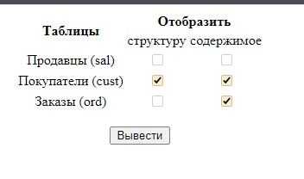

# №2

Скрипт **z10-2.php** должен быть составным, т.е. иметь вид:

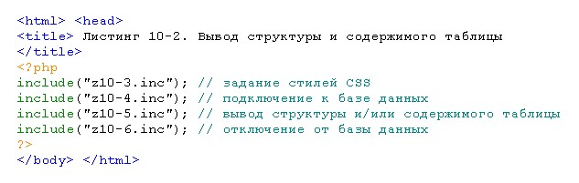

Именно таким образом и происходит отделение оформления страниц сайта от обращения к СУБД и от собственно наполнения (контента) каждой страницы.

**Особенно важно,** чтобы для инициализации обращения к базе данных был один единственный inc-файл! Тогда, чтобы заменить логин и пароль доступа к БД (например, при смене провайдера сайта), достаточно исправить всего один файл. **p10-2.php**

|  |
| --- |
| <!DOCTYPE html>  <html lang="en">  <head>  <meta http-equiv="Content-Type" content="text/html; charset=utf-8">  <title>Листинг 2. Вывод структуры и содержимого табилцы</title>  </head>  <body>  <?php include("z10-3.inc"); include("z10-4.inc"); include("z10-5.inc"); include("z10-6.inc");  define ('DB_HOST', 'localhost'); define ('DB_NAME', 'study'); define ('DB_USER', 'p01'); define ('DB_PASS', 'p01');  $db_handle = mysqli_connect(DB_HOST, DB_USER, DB_PASS); if (!$db_handle) die('Невозможно подключиться к MySQL: ' . mysqli_error()); echo 'Подключено к MySQL успешно<br>';  $sql_query = 'CREATE DATABASE IF NOT EXISTS `' . DB_NAME . '`  CHARACTER SET utf8 COLLATE utf8_general_ci;';  $ret_val = mysqli_query($db_handle, $sql_query); if(!$ret_val) die('Не удалось создать базу данных `' . DB_NAME . '`: ' . mysql_error()); |

|  |
| --- |
| echo 'База данных `' . DB_NAME . '` успешно создана<br>';  $db_selected = mysqli_select_db($db_handle, DB_NAME); if (!$db_selected) die ('Не удалось выбрать БД `' . DB_NAME . '`: ' . mysql_error());  $sql_query =  'CREATE TABLE IF NOT EXISTS  `cust`(  `cnum` INT(4) UNSIGNED AUTO_INCREMENT  PRIMARY KEY NOT NULL,  `cname` VARCHAR(10) NOT NULL,  `city` VARCHAR(10) NOT NULL,  `rating` INT(6) NOT NULL,  `snum` INT(5)  );';  $ret_val = mysqli_query($db_handle, $sql_query); if(!$ret_val) die('Не удалось создать таблицу `cust`: ' . mysql_error()); echo 'Таблица `cust` успешно создана<br>';  $sql_query =  "REPLACE INTO `cust` (`cnum`, `cname`, `city`, `rating`, `snum`) VALUES  ('2001', 'Hoffman', 'London', '100', '1001'),  ('2002', 'Giovanni', 'Rome', '200', '1002'),  ('2003', 'Liu', 'San Jose', '200', '1003'),  ('2004', 'Grass', 'Berlin', '300', '1004'),  ('2005', 'Clemens', 'London', '100', '1005'),  ('2006', 'Cisneros', 'San Jose', '300', '1006'),  ('2007', 'Pereira', 'Rome', '100', '1007');"; |

|  |
| --- |
| $ret_val = mysqli_query($db_handle, $sql_query); if(!$ret_val) die('Не удалось создать записи в таблице `cust`: ' . mysql_error()); echo 'Новые записи в таблице `cust` успешно созданы<br>';  $sql_query =  'CREATE TABLE IF NOT EXISTS  `sal`(  `snum` INT(4) UNSIGNED AUTO_INCREMENT  PRIMARY KEY NOT NULL,  `sname` VARCHAR(10) NOT NULL,  `city` VARCHAR(10) NOT NULL,  `rating` INT(6) NOT NULL,  `comm` INT(6) NOT NULL  );';  $ret_val = mysqli_query($db_handle, $sql_query); if(!$ret_val) die('Не удалось создать таблицу `sal`: ' . mysql_error()); echo 'Таблица `sal` успешно создана<br>';  $sql_query =  'CREATE TABLE IF NOT EXISTS  `ord`(  `onum` INT(4) UNSIGNED AUTO_INCREMENT  PRIMARY KEY NOT NULL,  `odate` DATE NOT NULL,  `cnum` INT(4) UNSIGNED NOT NULL,  `snum` INT(4) UNSIGNED NOT NULL, |

|  |
| --- |
| `amt` INT(6) UNSIGNED NOT NULL  );';  $ret_val = mysqli_query($db_handle, $sql_query); if(!$ret_val) die('Не удалось создать таблицу `ord`: ' . mysql_error()); echo 'Таблица `ord` успешно создана<br><br>';  mysqli_close($db_handle);  ?>  </body> </html> |

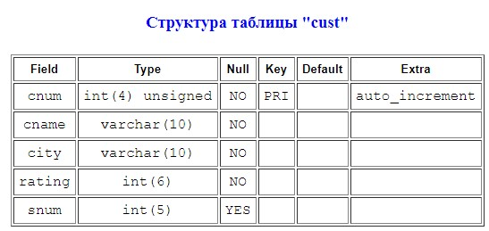

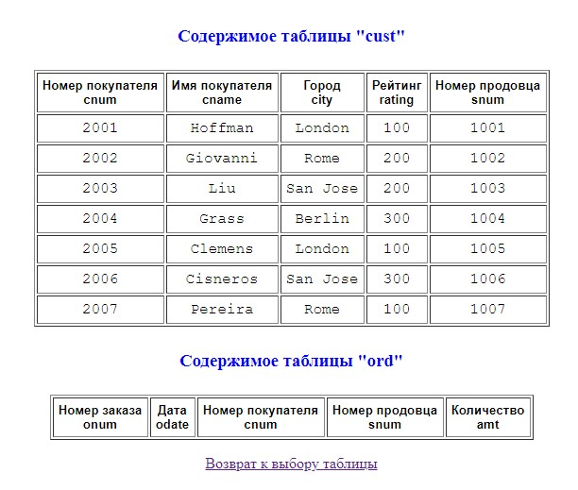

№3

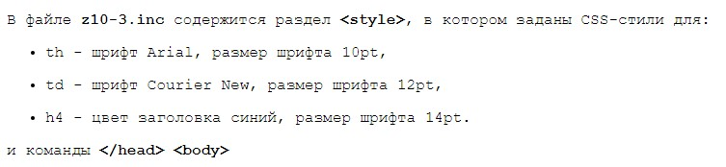

# p10-3.inc

|  |
| --- |
| <style type = "text/css"> th{ font-size: 10pt; font-family: Arial  } td{ font-size: 12pt; font-family: Courier New;  } h4{ color: blue; font-size: 14pt;  }  </style> </head>  <body> |

# №4

В файле **z10-4.inc** содержатся php-команды для подключение к базе данных **study**.

# p10-4.inc

|  |
| --- |
| <?php  define ('DB_HOST', 'localhost'); define ('DB_NAME', 'study'); define ('DB_USER', 'p01'); define ('DB_PASS', 'p01');  $db_handle = mysqli_connect(DB_HOST, DB_USER, DB_PASS); if (!$db_handle) die('Unable to connect to MySQL: ' . mysqli_error()); echo 'Connected to MySQL successfully<br>';  $db_selected = mysqli_select_db($db_handle, DB_NAME); if (!$db_selected) die ('Could not select DB: "' . DB_NAME . '": ' . mysqli_error()); ?> |

# №5

В файле **z10-5.inc** содержатся

функции **vid_structure()** и **vid_content()** для отображения структуры и содержимого таблицы, выбранной в HTML-форме

(имя таблицы является аргументом функций).

Перед вызовом функций обязательно проверять, заданы ли значения для переменных **$structure** и **$content**.

Функция **vid_structure()** отображает структуру выбранной таблицы (использовать листинг 11-6).

Функция **vid_content()** отображает содержимое выбранной таблицы, причем в первой строке таблицы, в каждой ячейке **<th>** сперва указаны русские названия для столбцов таблицы, а через <br> — собственно имена столбцов. Для

этого в функции создайте ассоциативный массив **$rus_name[]**, в котором ключами будут имена столбцов, а значениями ключей — русские названия этих столбцов (массив должен быть единый для всех 3 таблиц).

В заголовках **<h4>** ("Структура таблицы …" и "Содержимое таблицы …") должно подставляться название выбранной таблицы.

В конце файла **z10-5.inc** поставьте гиперссылку на **z101.htm** ("Возврат к выбору таблицы").

# p10-5.inc

|  |
| --- |
| <?php  if(!empty($_GET['structure'])) { foreach($_GET['structure'] as $table_name) { vid_structure($table_name);  } }  if(!empty($_GET['content'])) { foreach($_GET['content'] as $table_name) { vid_content($table_name);  } }  if(empty($_GET['structure']) && empty($_GET['content'])) echo '<p align="center"><a href = "z10-1.php">Возврат к выбору  таблицы</a></p>';  function vid_structure($table_name) { global $db_handle; echo <<< HTML |

|  |
| --- |
| <table cellpadding="5" border = "1" align="center"><caption><h4>Структура таблицы "$table_name"</h4></caption> <tr>  <th align="center">Field</th>  <th align="center">Type</th>  <th align="center">Null</th>  <th align="center">Key</th>  <th align="center">Default</th>  <th align="center">Extra</th> </tr>  HTML;  $sql_query = 'SHOW COLUMNS FROM `' . $table_name . '`';  $result = mysqli_query($db_handle, $sql_query); if(!$result) die('Could not show columns from table `' . $table_name . '`: ' .  mysql_error());  if (mysqli_num_rows($result) > 0) while ($row = mysqli_fetch_assoc($result)) {  echo '<tr>'; foreach($row as $value) echo '<td align="center">' . $value . '</td>'; echo '</tr>';  } echo '</table><br>';  }  function vid_content($table_name) { global $db_handle;  $rus_headers = array( |

|  |
| --- |
| 'cust' => array(  'cnum' => 'Номер покупателя',  'cname' => 'Имя покупателя',  'city' => 'Город',  'rating' => 'Рейтинг',  'snum' => 'Номер продовца'  ),  'sal' => array(  'snum' => 'Номер продовца',  'sname' => 'Имя продовца',  'city' => 'Город',  'rating' => 'Рейтинг',  'comm' => 'Комиссионные'  ),  'ord' => array(  'onum' => 'Номер заказа',  'odate' => 'Дата',  'cnum' => 'Номер покупателя',  'snum' => 'Номер продовца',  'amt' => 'Количество'  ) );  echo '<table cellpadding="5" border = "1"  align="center"><caption><h4>Содержимое таблицы "' . $table_name .  '"</h4></caption>';  $sql_query = 'SHOW COLUMNS FROM `' . $table_name . '`';  $result = mysqli_query($db_handle, $sql_query); if(!$result) |
| die('Could not show columns from table `' . $table_name . '`: ' .  mysql_error());  echo '<tr>'; if (mysqli_num_rows($result) > 0) while ($row = mysqli_fetch_assoc($result)) echo '<th align="center">' . $rus_headers[$table_name]  [$row['Field']] . '<br>' . $row['Field'] . '</th>'; echo '</tr>';  $sql_query = 'SELECT * FROM `' . $table_name . '`'; $result = mysqli_query($db_handle, $sql_query); if(!$result) die('Could not show records from table `' . $table_name . '`: '  . mysql_error());  if (mysqli_num_rows($result) > 0) while ($row = mysqli_fetch_assoc($result)) { echo '<tr>';  foreach($row as $value) echo '<td align="center">' . $value . '</td>';  echo '</tr>';  }  }  ?> |

# №6

В файле **z10-6.inc** содержится php-команда для отключения от базы данных.

# p10-6.inc

|  |
| --- |
| <?php echo <<< HTML  </table>  <p align="center"><a href = "z10-1.html">Возврат к выбору  таблицы</a></p>  HTML;  mysqli_close($db_handle);  ?> |